XVII детско-юношеские Елизаветинские чтения
«Белый ангел России»

Направление: «Смоленский край в едином духовном пространстве Святой Руси»

Название работы: «Смоленский князь Ростислав Мстиславович. Народная благодарность, память и святыни»

Подготовил
ученик 6-А класса
МБОУ «СОШ №1» г.Сафоново
Киселёв Лев
Руководитель
Машовец Ирина Артуровна

2023 год
Смоленский князь Ростислав Мстиславович.
Народная благодарность, память и святыни.
Быть русским – тяжела сегодня ноша,
Но есть ведь долг – сберечь родную Русь,
Из поколенья в поколенье множа
Тот русский дух, которым я горжусь!
В. Уткин
История – это бесценный опыт поколений, который помогает нам осознать мир, в котором мы живем. Династии русских правителей – очень интересная для меня тема. История образования русского государства начинается с прихода на Русь князя Рюрика. Его многочисленные потомки правили отдельными русскими княжествами, а затем всей страной на протяжении более 700 лет.
Сегодня я хочу вам рассказать об одном князе из династии Рюриковичей – Ростиславе Мстиславовиче, князе Смоленском и Киевском.
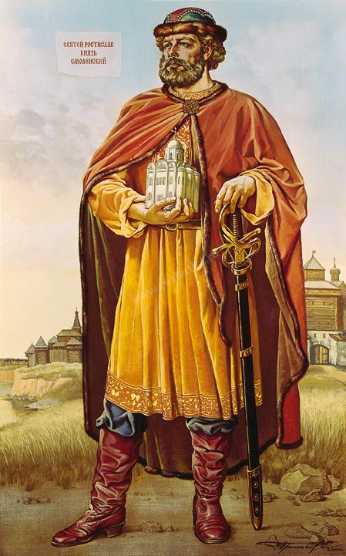
Этот князь прославился не военными победами, не завоеваниями и кровавыми битвами, а своим миролюбием, созидательной деятельностью и милосердием.
Он стал родоначальником Смоленской княжеской династии Ростиславичей, правившей в Смоленске до начала XV века.
Ростислав был внуком Владимира Мономаха и уже с малых лет имел все права на занятие престижных столов: он был племянником Юрия Долгорукого, двоюродным братом Андрея Боголюбского, третьим сыном князя Новгорода Мстислава Владимировича.
Год рождения Ростислава точно не установлен – примерно 1100–1110.
Ростислав был крещен в честь архангела Михаила, а полное его имя в православии Михаил Федорович.
Известно, что он получил основательное образование, знал многогранную жизнь Новгорода и перенимал опыт отца.
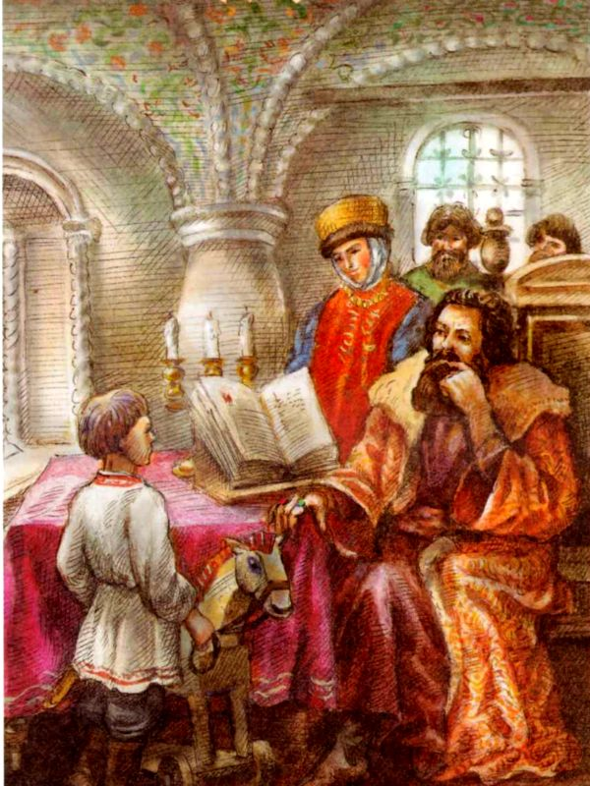
Впервые на страницах летописей Ростислав Мстиславич появляется в 1127 году. В этот год коалиция Мономашичей во главе с Мстиславом Великим совершила поход на Полоцкое княжество.
В этом же году Ростислав получил от отца Смоленское княжество, и княжил в Смоленске более 30-ти лет. Этот период явился самым важным этапом в истории создания и развития Смоленского княжества.
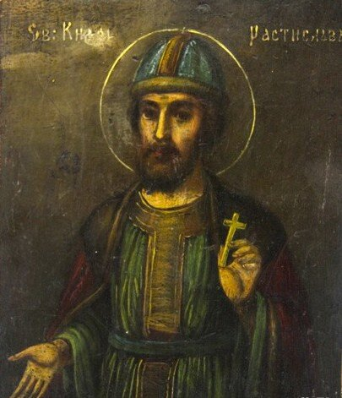
После смерти брата Изяслава в 1154 г. Ростислав на короткое время стал великим князем Киевским, но владел Киевом совместно со своим дядей Вячеславом Владимировичем. После смерти последнего (в конце того же года) он вернулся в Смоленск, уступив Киевское княжение другому своему дяде – Юрию Долгорукому, и устранился от активного участия в кровопролитных междукняжеских усобицах. Вторично он занял Киев 12 апреля 1159 года и оставался великим князем до самой смерти в 1167 году.
Рассмотрим более подробно период княжения Ростислава Мстиславовича в Смоленске.
Опираясь на советы отца, а затем самостоятельно Ростислав все силы направил на устройство Смоленского княжества, обеспечение его богатства, силы и независимости.
Он был блюстителем народных вечевых прав – опирался на дружину, сформировал смоленскую городскую общину. Выражаясь современной терминологией, вёл дела в демократическом духе. Ему удалось избежать деления Смоленского княжества на уделы. 34 года его правления стали периодом подъёма и расцвета княжества.
Надо отметить, что территория княжества намного превосходила по размерам площадь Смоленской области – в него входили части Псковской, Могилевской, Витебской, Тверской, Московской и Калужской современных областей.
В 1134 Ростислав «устроил град великий Смоленск» – при нём были реконструированы старые городские укрепления и создан «большой старый деревянный город». В XII веке укреплённая территория Смоленска составляла более 90 гектаров и превышала площади крепостей других русских городов.
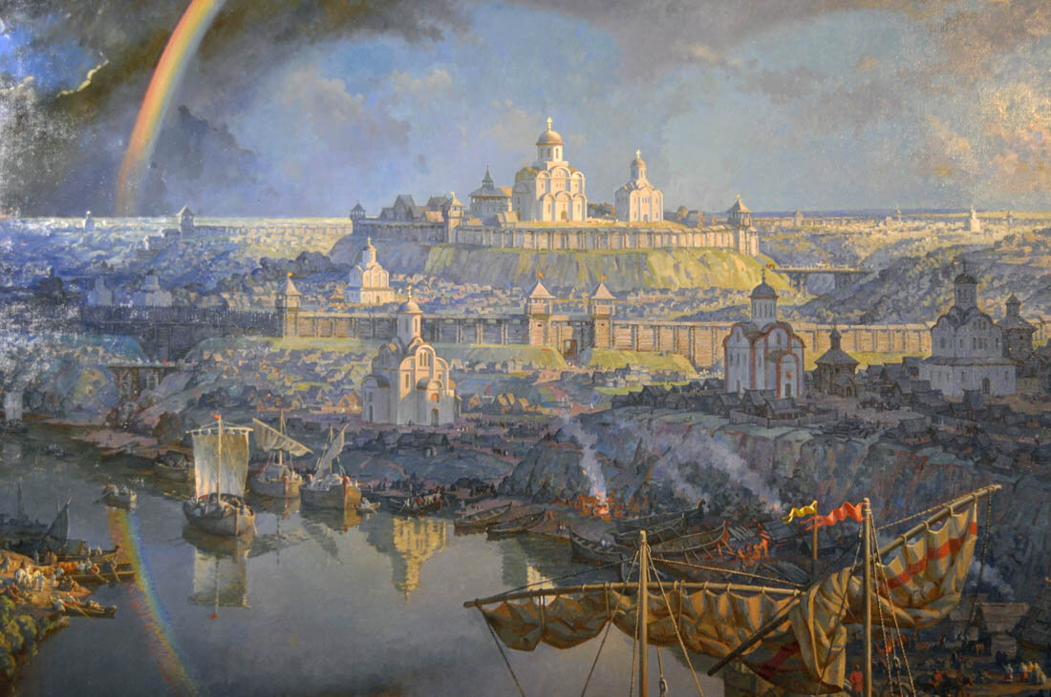
В 1136 году князь учредил Смоленскую епархию. Ранее Смоленск входил в состав Переяславской епископии (южное княжество на левобережье Днепра). Церковная самостоятельность, конечно же, повысила авторитет и князя, и княжества. За усилия по развитию и укреплению православия современники прозвали Ростислава «Набожным».
В 1137 году Ростислав отстроил 2 крепости – первая в честь него получила имя Ростиславль (город Ростислава), вторая стала называться по имени отца Мстиславль. Со временем первое название упростилось до «Рославль». До 1125 года в Смоленском княжестве кроме Смоленска было всего 3 города: Вержавск, Каспля, Торопец; при Ростиславе были построены, кроме Мстиславля и Ростиславля, Изяславль, Дорогобуж, Ельня; ещё несколько населенных пунктов превратились в города: Лучин, Красн, Васильев, Кричев, Пропойск.
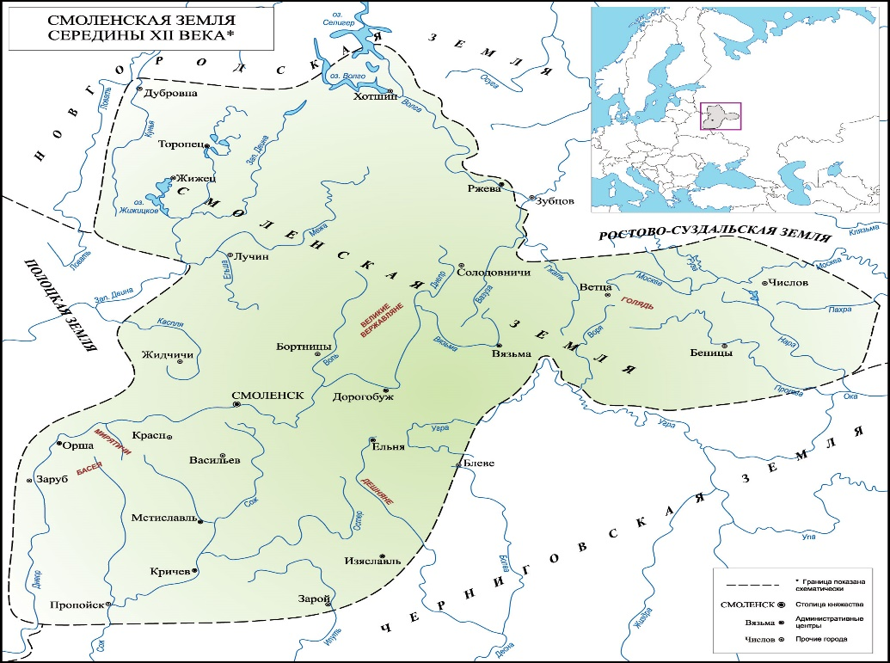

При Ростиславе в Смоленске началось каменное строительство. Летописи писали о Ростиславе «сей князь Святую Богородицу строил в Смоленске». Эти слова следует понимать не только в смысле перестройки и расширения при князе Ростиславе Успенского собора, воздвигнутого его дедом, Владимиром Мономахом, в 1101 году. Князь Ростислав был «строителем Церкви» в более широком смысле: он обеспечил Смоленский храм Успения Богородицы материально, превратил из городского собора в церковный центр огромной Смоленской епархии.
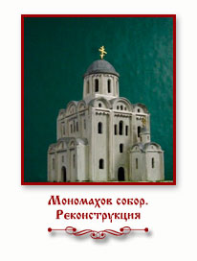
Также при Ростиславе были возведены 4 каменные церкви:
- церковь святых Бориса и Глеба на Смядыне,
- святых апостолов Петра и Павла,
- святого пророка Илии,
- святых чудотворцев Космы и Дамиана.
Церковь Петра и Павла была личным дворцовым храмом князя. В настоящее время Петропавловская церковь – самая древняя из сохранившихся в Смоленске.
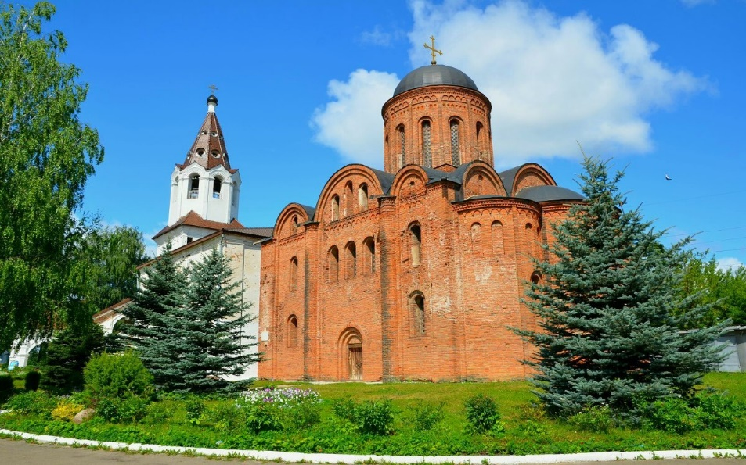
Ростислав чрезвычайно заботился о собирании и сохранении книг и рукописей – в Смоленске и в других городах и селениях в его время появились книгохранилища светской и духовной литературы. Смоленские летописи не сохранились до нашего времени, но то, что смоленская летопись существовала и ведет свое начало со времен Ростислава, не вызывает никаких сомнений.
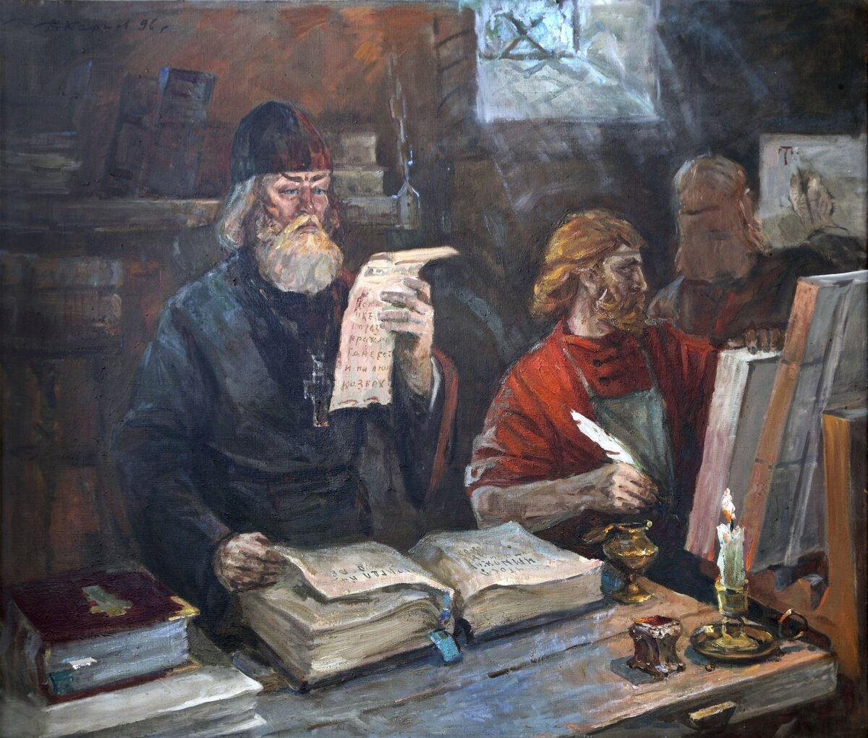
Среди своих многочисленных родственников Ростислав отличался именно миротворчеством. Будучи великим князем Киевским, он всегда стремился удовлетворить претензии своих родственников на земли, никого не обидеть, никогда не давал преимущества своим сыновьям.
Когда же Ростислав стал великим князем, то больше всего заботился о мире на Земле Русской. Во времена его княжения междоусобицы на Руси практически не было. Князь всей душой стремился к Церкви, тесно общался со священнослужителями.
В Ипатьевской летописи помещен очень яркий рассказ о последней поездке Ростислава. Он ехал в Новгород, чтобы разобрать спор Святослава с горожанами. По дороге, еще за 300 верст до Смоленска, его встречали послы, потом жители всех сословий приняли его с подарками - столь велика была любовь к добродетельному князю. Смоленск несколько дней праздновал прибытие Ростислава.
Заслуги князя Ростислава Мстиславовича отображены в древнерусском литературном памятнике XII в. «Похвала князю Ростиславу Мстиславичу».
В данном литературном произведении описано устроение князем церкви в Смоленске, учреждение епископии и ее обеспечение. Этого факта вполне достаточно, по мнению автора произведения, для установления церковного почитания этого князя. Не случайно автор, говоря о Ростиславе, употребляет многозначительную формулу «треблаженный и святой».
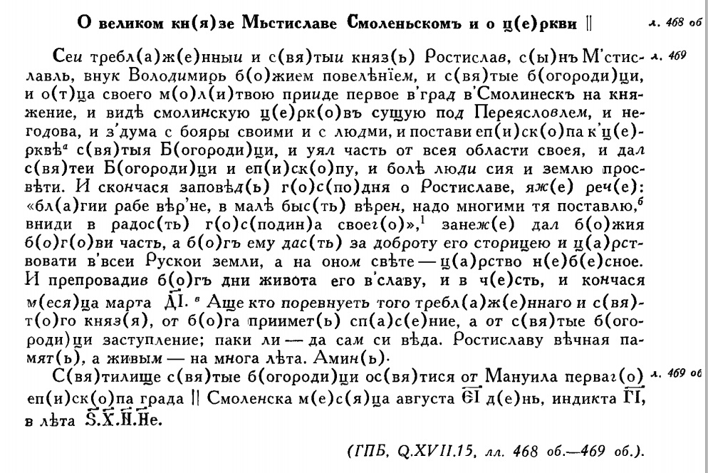

Память о князе Ростиславе Мстиславовиче отразилась и в памятнике смоленской архитектуры, сохранившемся до сих пор.
Сын князя Ростислава Давид в память об отце построил в Смоленске церковь во имя его небесного покровителя Михаила Архангела. Церковь восхищала современников своей красотой. Со временем многое в ее облике было утрачено и переделано. Но несмотря на все бури и войны, вот уже восемь столетий эта церковь устремляется ввысь как зримое воплощение народного почитания и добродетели святого благоверного князя Ростислава Смоленского.
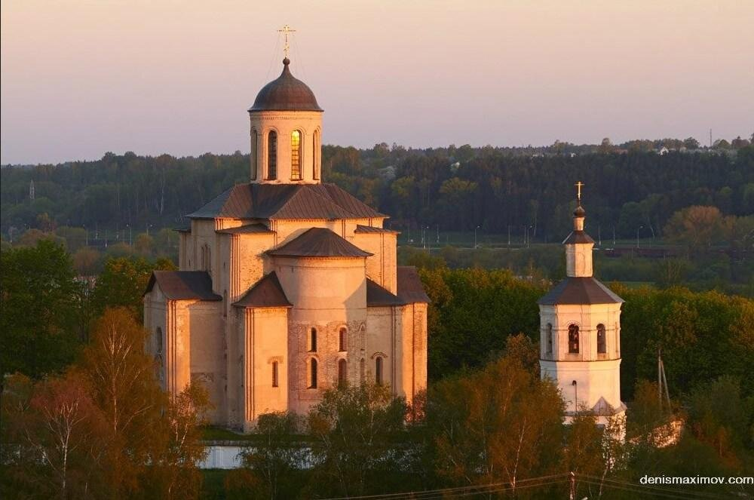
Народ ценил Ростислава благодарной памятью, а церковь за благочестие отнесла его к святым.
Ростислав Мстиславович прославлен Русской Православной Церковью в лике святых как благоверный; день памяти — 27 марта.
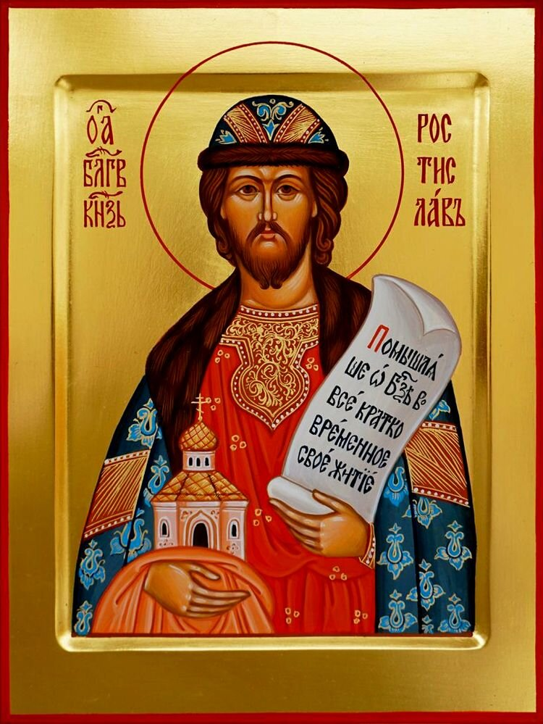

Ростислав выделялся среди современников государственной мудростью, строгой справедливостью и безусловным послушанием старшим, глубоким почтением к Церкви и ее иерархии. Для нескольких поколений он стал олицетворенным носителем Русской Правды и русской праведности.

Список использованной литературы:
https://nasledie.admin-smolensk.ru/istoriya/istoricheskie-materialy/smolenskoe-knyazhestvo/velikij-knyaz-rostislav-mstislavich-a-smirnova/
https://azbyka.ru/days/sv-rostislav-v-kreshchenii-mihail-mstislavich-kievskij
https://www.liveinternet.ru/users/4373400/post187720558/
https://history.wikireading.ru/51860
https://школасегодня.рф/articles/9547
https://roslavl.ru/history/kraeved/rostislavl/stat_1.htm

